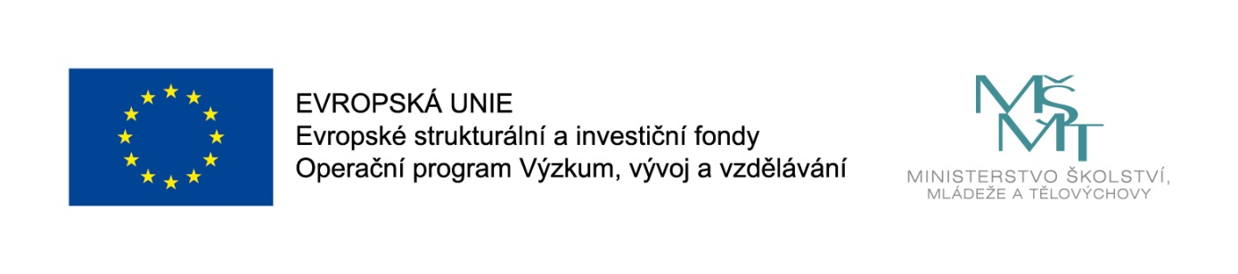Naše Mateřská škola Sluníčko, příspěvková organizace se zapojila do Operačního programu Výzkum, vývoj a vzdělávání, a to konkrétně do výzvy č. 02_16_022 Podpora škol formou projektů zjednodušeného vykazování – Šablony pro MŠ a ZŠ I projektem Podporujeme inkluzi.
Název projektu: Podporujeme inkluzi
Číslo projektu: CZ.02.3.68/0.0/0.0/16_022/0001002
Zahájení realizace projektu: 1. 1. 2017
Ukončení realizace projektu: 31. 12. 2018
Délka realizace: 24 měsíců
Výše podpory: Kč 441 884,-
Tento projekt je spolufinancován Evropskou unií.
Specifikace projektu:
I/1.1. Školní asistent – personální podpora MŠ
Cílem této aktivity je poskytnout dočasnou personální podporu – školního asistenta mateřským školám. Aktivita umožňuje vyzkoušet a na určité období poskytnout větší podporu zejména dětem ohroženým školním neúspěchem.
I/2.1 Osobnostně sociální rozvoj předškolních pedagogů v rozsahu 40 hodin
Cílem je podpořit pedagogy mateřských škol ve zvyšování kvality jejich každodenní práce při vzdělávání a výchově dětí.
I/2.6 Sdílení zkušeností pedagogů z různých škol prostřednictvím vzájemných návštěv
Cílem je podpořit pedagogy mateřských škol ve zvyšování kvality jejich každodenní práce při vzdělávání a výchově dětí, a to prostřednictvím vzájemné výměny zkušeností mezi pedagogy z různých škol v rámci ČR
I/3.1 Prevence logopedických vad a problémů komunikačních schopností u dětí v MŠ
Cílem šablony je rozšířit prostřednictvím absolvování vzdělávacího programu DVPP síť logopedických asistentů v řadách předškolních pedagogů v mateřských školách a tím podpořit přirozený vývoj řeči dětí a plošně posílit prevenci častých logopedických vad či poruch řeči předškolních dětí.

